山东安赢检验检测有限公司
职业卫生技术报告信息网上公开记录表
用人单位名称 | 汶上县晓澳石化有限公司
用人单位注册地址 | 济宁市汶上县白石镇毛村北李军公路以西
联系人 | 张经理
报告名称 | 职业病危害因素检测报告
报告编号 | 山东 安赢检 字（2026）第02001号
项目组人员 | 赵正萌、杜青玲、金天威、杨则壮
现场调查人员 | 金天威、杨则壮
现场调查时间 | 2026.02.06 | 用人单位陪同人 | 张贻燕
采样与测量人员 | 金天威、杨则壮
采样与测量时间 | 2026.02.09 | 用人单位陪同人 | 张贻燕
现场调查照片
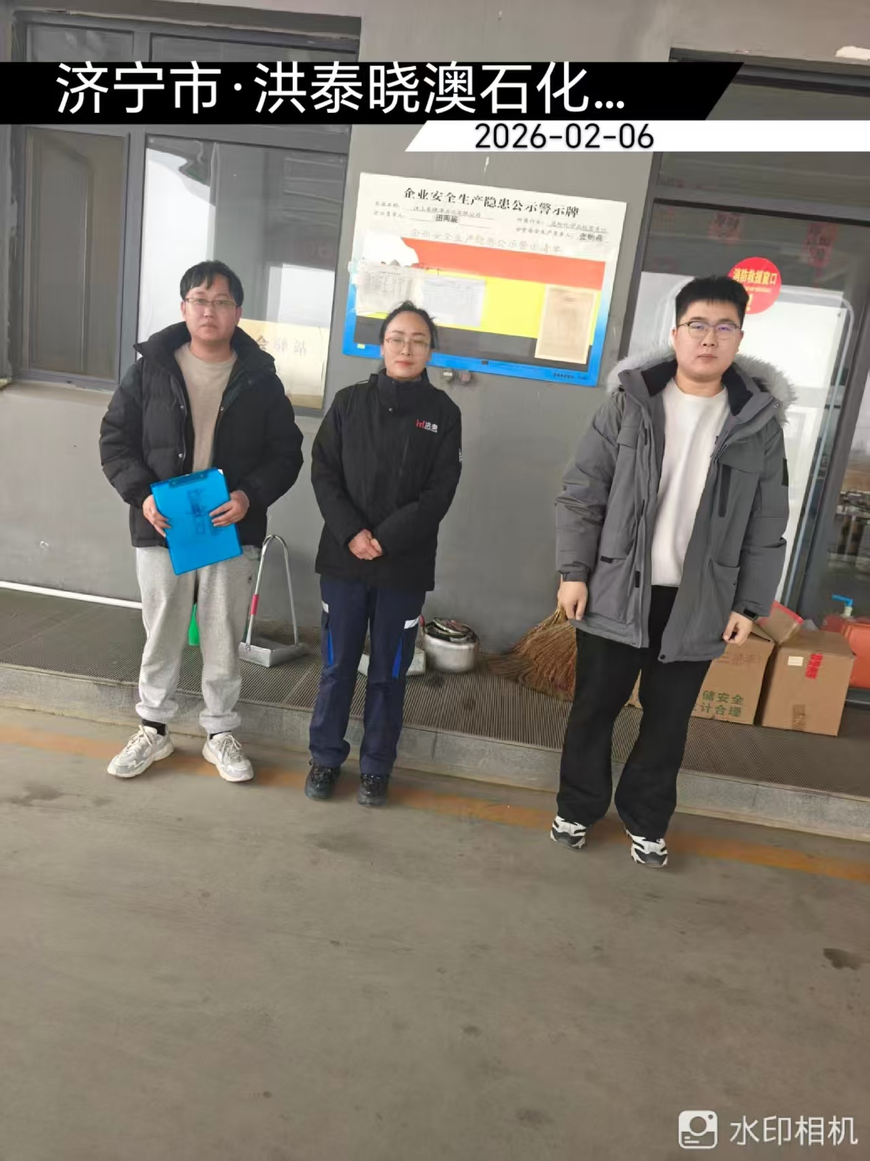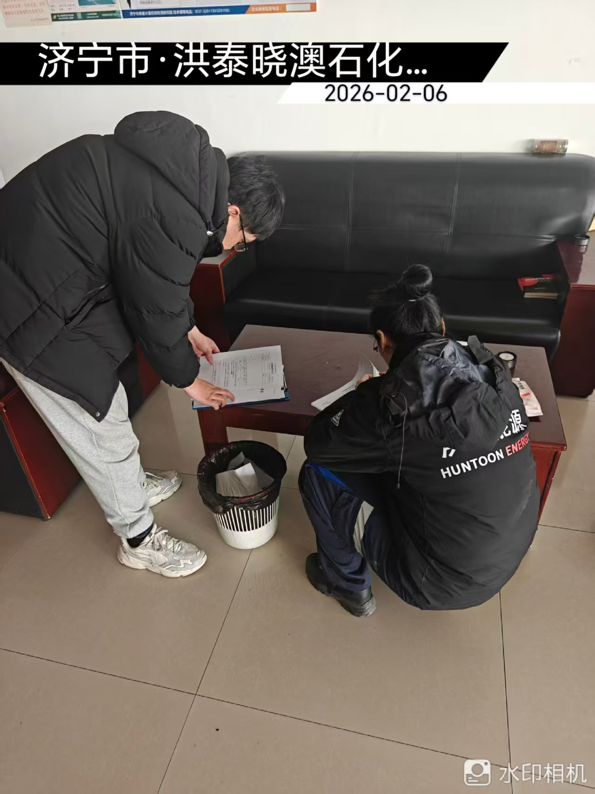
现场采样、测量照片
